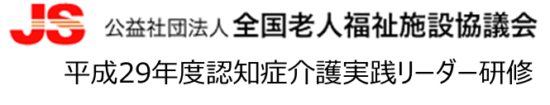
様式５ 自施設実習実践計画・報告書
施設名： 氏名：
＊職場（ﾁｰﾑ）における自分を含めた組織図を書いてください。自分には●をつけてください。 |  | １ 現状 | （課題に対しての具体的場面・問題点） |  | ２ 課題 |  | ７ 実践の結果
３ 到達目標（指導目標の立案・指導計画の作成・指導方法の活用等） |  |  |  |  |  |  | ８ 実習の考察
４ 実施内容 | ５具体的な方法（６W3H） |  |  | ６ それぞれの結果・評価
① 月 日～ 月 日 |  |  |  |  |  |  | ９ 今後の課題
② 月 日～ 月 日
 |  |  |  |  |  |  | 責任者・上司確認欄
③ 月 日～ 月 日 |  |  |  |  |  |  | 職種  氏名 ㊞
11月22日（水）「報告とまとめ」の際に原本で提出ください。

